Tilsynsrapport til offentliggørelse | Virksomheder  J.nr. 2019 - 7191  Ref. Bevch  Dato: 7. august 2025

Tilsynsrapport

Virksomhedens navn | Farmfood A/S
Virksomhedens adresse | Havnevej 73, 9670 Løgstør
CVR nummer | 27121977
Virksomhedstype | 6.4b(i)1 Animalske råstoffer - Fiskemel mv., kap. >75  t/dg
Tidspunkt for tilsynet | 29. juli 2025 kl. 11.50 – 14.20
Baggrunden for tilsynet | Klager over lugt
Varsling af tilsynet | Tilsynet var uvarslet da formålet med tilsynet ville være forspildt, hvis virksomheden var bekendt med tidspunktet for tilsynet.
Deltagere fra virksomheden | Steffen Ahrendsen, Adm. Direktør  Ingrid Grønborg, QES- chef
Tilsynet udført af | Benedikte Vandsø Christensen
Tilsynet omfattede | Lugtrundering i Løgstør by og i området omkring Farmfood A/S

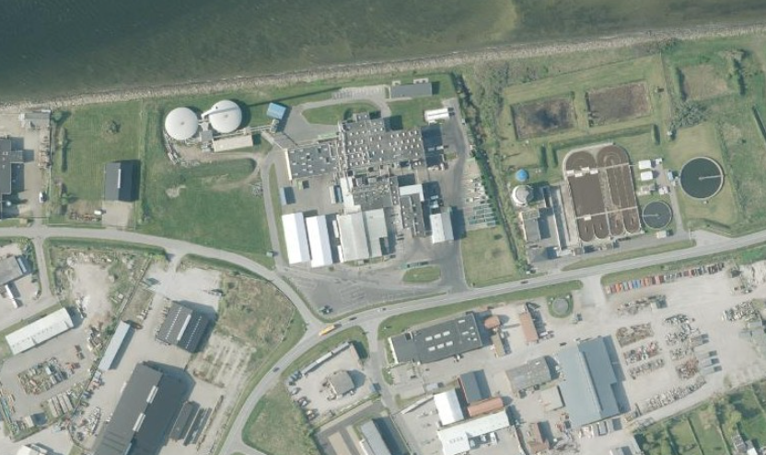

Håndhævelser
Håndhævelser meddelt siden sidste fysiske tilsyn samt opfølgninger herpå og håndhævelser afstedkommet af nærværende tilsyn.

Miljøstyrelsen har ikke meddelt håndhævelser siden det seneste fysiske tilsyn på Farmfood A/S den 30. oktober 2024.

Indberetninger om egenkontrol.
Virksomhedens indberetning af egenkontrol, bortset fra egenkontrol med lugt fra afkastet fra biofilteret, er ikke relevant i dette tilsyn og beskrives først i forbindelse med et senere tilsyn.

Lugt
Farmfood A/S har senest i november 2024 målt emissioner til luften fra afkast fra biofilter, Akkrediteret rapport nr. 124-33498A. Målingen viser, at det maximale lugtbidrag fra virksomheden er 4,2 LE/m³ i en afstand af 300 m og retning 190° i måned 8. Farmfood har vilkår om, at de ikke må give anledning til mere end 5 LE/m³ ved boliger, blandet bolig og erhvervsområder samt 10 LE/m³ i erhvervsområder og åbent land.

Jordforurening
På tilsynet blev der ikke ført tilsyn med jordforurening eller foretaget vurdering heraf.

Liste over gældende afgørelser:
- Miljøgodkendelse og revurdering af 5. marts 2015
- Miljøgodkendelse af udskiftning af forfilter af 8. juli 2015
- Miljøgodkendelse af opstilling af olietanke, installation af kombinationsbrændere
- samt fyring med gasolie af 19. september 2022

Konstateret i forbindelse med klagen
Miljøstyrelsen foretog den 29. juli 2025 kl. 11.50 – 14.20 et uvarslet tilsyn med lugt på Farmfood A/S og området omkring fabrikken, fordi Miljøstyrelsen den 24. juli 2025 fik en henvendelse fra Vesthimerlands Kommune om, at de har modtaget adskillige henvendelser fra borgere i Løgstør om kraftige lugtgener fra Farmfood A/S.

Lugtrundering i Løgstør by og på Bredgade
Miljøstyrelsen ankom til Løgstør kl. 11.50. Der var solskin og ca. 20°. Det blæste med en middelvind på 8,7 m/s fra nordvest med vindstød på op til max. 15 m/s.
Lugtimmisionen blev vurderet fra Skoleengen (parkeringspladsen bag Normal), via Blindebomsgade (forbi kirken) og via Østergade til Bredgade, som herefter blev fulgt i retning mod øst. Farmfood kunne ikke lugtes på strækningen.
Ca. ved Bredgade 100 og frem til Bredgade 116 var der lugt fra Farmfood, og lugten kunne identificeres som lugt fra afkastet fra biofilteret på Farmfood. Lugten er en sødlig lugt af brændt kød. Efter Bredgade 116 kunne afkastet ikke lugtes længere. Rundkørslen for enden af Bredgade blev rundet og herefter retur ad Bredgade igen. Ved Bredgade 114 var der igen den sødlige brændte lugt. Ved Bredgade 110/108 ændrede lugten sig og var mere skarp og lugtede møddingsagtigt. Ca. ved Bredgade 100 var lugten væk igen.

Miljøstyrelsen vurderede subjektivt, at lugten var 2 – 3 LE/m³. Området ligger ca. 600 m fra afkastet på Farmfood.

Vurdering af lugt i området ved Farmfood
Der var ingen lugt af Farmfood mod vest ad Bredgade og ad Himmerlandsvej ned forbi REMA 1000. MST fortsatte ad Havnevej forbi Farmfood og stod i skellet ved rensningsanlægget og observerede aktiviteten på Farmfood. Kl. var ca. 12.40 og umiddelbart blev der ikke observeret væsentlig lugt fra Farmfood uden for virksomhedens skel.
Kl 12.43 ankom der 2 anhængertræk med råvarer. Begge biler gjorde holdt på pladsen foran fabrikken.
Porten til K2 blev åbnet kl. 12.48. Der var en medarbejder, der spulede gulvet, og derefter kørte der en truck ud med en kasse. Porten stod stadig åben. Det ene anhængertræk satte en vogn af foran vaskehallen og kørte op til K3 og bakkede ind. Der var en lugt fra hængeren, der vurderedes at være en skarp møddingsagtig lugt. Det andet anhængertræk kørte op på pladsen øst for fabrikken (ved K3) og satte en hænger af. Bagefter kørte den tilbage og bakkede ind i K2 kl 12.54. Porten lukker kl. 12.57.
Et nyt anhængertræk ankom til fabrikken fra øst langs Havnevej kl. 13.04. Trækket kørte lige forbi en tilsynsførende fra MST. MST vurderede, at lastbilen/trækket med råvarer ikke lugtede væsentligt, da den passerede og kørte ind på fabrikken.

MST gik mod øst ad Havnevej forbi rensningsanlægget. Der var en lugt fra rensningsanlægget, der vurderedes at være skarp med en overliggende sur lugt.

MST gik tilbage til Skolegade mod vest ad Havnevej og derefter via Rådhusgade og Blindebomsgade. Der kunne ikke konstateres lugt fra Farmfood på stækningen.

Farmfood
MST ankom i bil til Farmfood kl ca. 13.40. En afsat hænger med råvarer på pladsen foran virksomheden, lugtede rådden/fimset.

MST spurgte Farmfood om, om der havde været hændelser på fabrikken, der kunne give anledning til mere lugt fra virksomheden og som kunne forklare klager over lugtgener fra Farmfood? Farmfood oplyste, at de havde haft en hændelse med en ødelagt port i K2. Hændelsen er indberettet til Miljøstyrelsen den 3. juli 2025. Vinden gik heldigvis ud over fjorden. Porten blev lavet dagen efter uheldet.
Farmfood har et anlæg med Sinodeen KS/AM (også kaldet ”farvellugt”) som skal neutralisere lugt ved åbning af porte ved modtagelse af råvarer. Ved en situation, hvor porten er ødelagt og der er åbent ind til K2, kan anlægget ikke forhindre lugtgener.
Farmfood oplyste, at der den foregående uge en aften (tirsdag den 22. juli) havde været vejrforhold, hvor luften var tung og der ingen vind var. Under de vejrforhold, kunne de lugte afkastet fra biofilteret.

MST spurgte ind til hensætning af anhængere med råvarer på fabriksområdet ved nedbrud på fabrikken. Farmfood oplyste, at råvarer til K3 skal behandles inden for 24. timer, fra de har forladt slagteriet. Hvis der sker nedbrud, og råvarerne ikke kan behandles inden for 24 timer i K3, skal de behandles i K2. Hvis ikke der er kapacitet her, bliver råvarerene sendt videre til Daka i Randers. Dette sker, inden de bliver for nedbrudte. Hvis der er råvarer på vej til fabrikken fra Norge/Sverige, som ikke kan blive behandlet på Farmfood pga. nedbrud, bliver de omdirigeret til Daka.

MST spurgte ind til åbning af porte ved alarm på svovlbrinte i fabriksbygningen. Farmfood oplyste, at de ansatte går med svovlbrintealarmer, der aktiveres ved høj svovlbrintekoncentration i bygningerne. Arbejdstilsynet kræver, at portene skal åbnes, når alarmen går, så der kan ske udluftning af bygningen. Jeg oplyste, at det strider mod, at Farmfood har vilkår om, at porte, vinduer og døre skal være lukkede for at begrænse lugt.

Farmfood oplyste, at fedtudskilleren tømmes kl. 5.00 om morgnen, for at de lugtgener, der er forbundet med tømningen, generer færrest mulige.

Fabrikken blev besigtiget. Porten ind til K3 stod åben og 2 lastbiler holdt inde i bygningen. I portåbningen lugtede det skarpt fra hallen. Udenfor, foran åbningen, holdt en lastbil, med råvarer fra Norge. Uden for porten forsvandt lugten hurtigt med afstanden fra porten. Ca. 25 m fra åbningen vurderedes lugten fra portåbningen ikke at være væsentlig.

K2 bygningen blev besigtiget. Porten var lukket. I bygningen lugtede der surt og skarpt. Uden for bygningen er der ingen lugt fra bygningen.

Mellageret blev besigtiget. Her lugtede det svagt af foderstof.

Der var ikke væsentlig lugt uden for melfabrikken.

Lugt fra afkastet fra biofilteret kunne ikke lugtes på fabriksomådet.

Virksomheden har haft udkast til tilsynsrapport til kommentering inden offentliggørelsen.

